Príprava surovín na trenú hmotu
Výber a úprava surovín na trenú hmotu
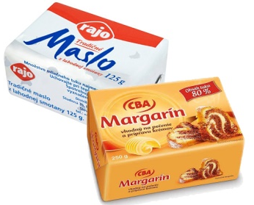
Základné suroviny trených hmôt sú : tuk, cukor, múka, vajcia, ostatné suroviny – orechy, mlieko, kypridlá, CKP, citropasta...

Tuk: margarín alebo maslo, prípadne iné upravené tuky, tuk sa pred použitím pokrája na menšie kúsky a nahrieva sa na teplotu 26 – 28°C. Jeho konzistencia musí byť hladká a pastovitá.

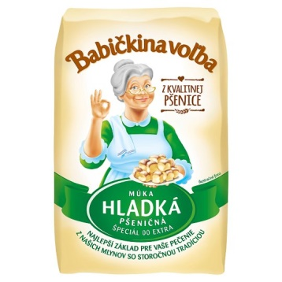
Cukor: krupicový, práškový, najvhodnejší je však práškový, ktorý pred použitím preosejeme.

Múka: pšeničná múka hladká, ktorú tiež treba pred použitím preosiať – ľahšie sa vmiesi do tuku, ak sú v recepte uvedené kakao, škrobový prášok, sušené mlieko dávkujú sa spolu s múkou.
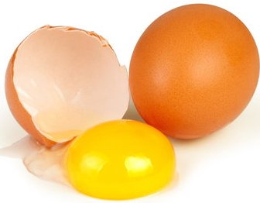
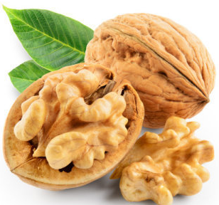
Vajcia: žĺtka sa trú spolu s tukom a cukrom až do peny. Pred pridaním do tuku sa musia temperovať na teplotu tuku. Pri použití studených žĺtkov sa tuková pasta zrazí.

Orechy: pred samotným použitím sa orechy pomelú.
Mlieko: musí mať teplotu 26 – 28°C, nižšia teplota spôsobuje zrážanie hmoty. Vyššia rednutie hmoty.

Ostatné suroviny: pred použitím vyberieme aby dosiahli izbovú teplotu, studené suroviny spôsobia zrazenie hmoty.

